Membuat Termometer Digital dengan LCD & Intel Galileo

Konsep dan cara kerja alat :

Alat ini digunakan untuk memonitoring suhu dalam sebuah ruangan , suhu tersebut di deteksi oleh sensor suhu ( LM35 ) kemudian di tampilkan pada LCD yang telah ada.

Untuk membuat nya bahan yang diperlukan :

1.1 Intel Galileo board

2.1 breadboard

3.1 sensor suhu LM35

4.1 potentiometer

5.1 LCD 16X2

Langkah - Langkah :

1. Buat Rangkaian seperti ini :

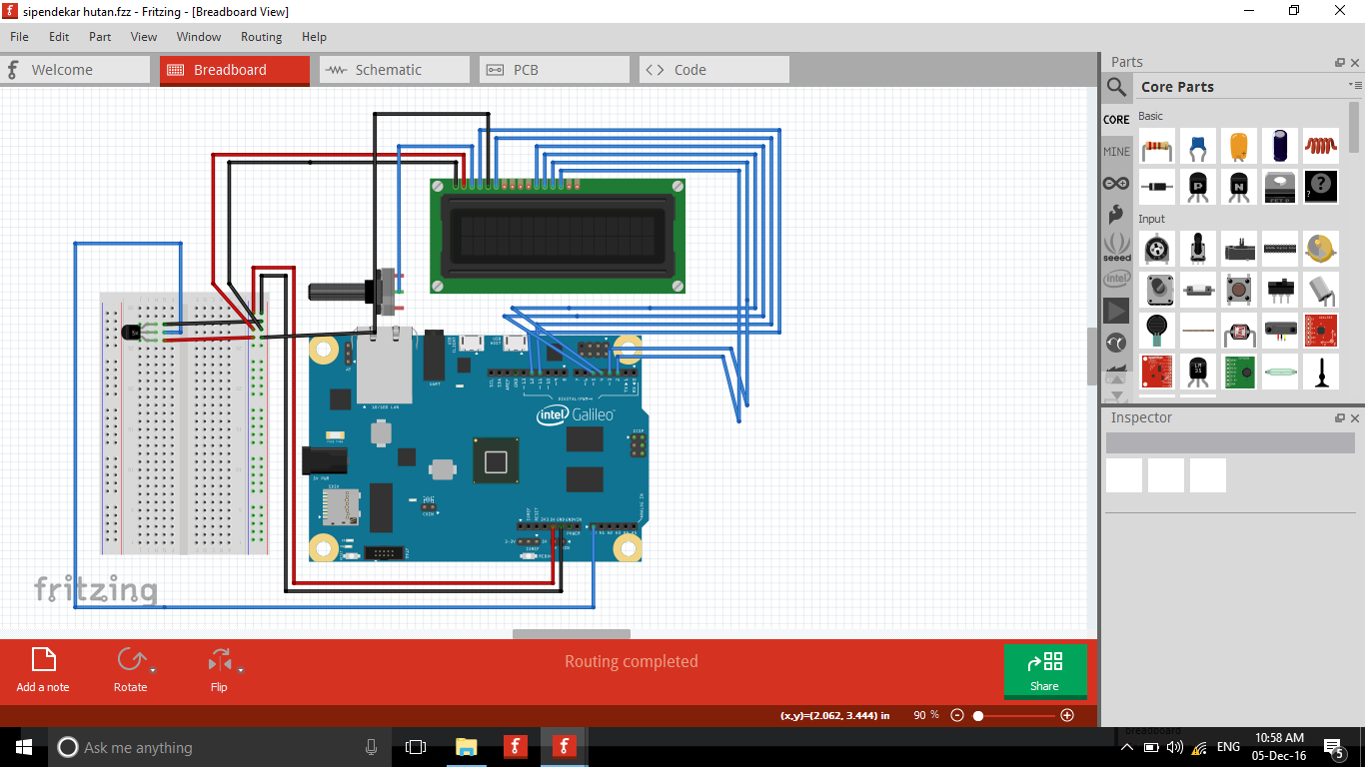

1. Masukan coding di bawah ini :

#include <LiquidCrystal.h>

LiquidCrystal lcd(12, 11, 5, 4, 3, 2);

const int inPin = 0;

void setup()

{

Serial.begin(9600);

lcd.begin(16, 2);

lcd.print("Suhu :");

}

void loop()

{

int value = analogRead(inPin);

float millivolts = (value / 1024.0)\*5000;

float celcius = millivolts / 10;

lcd.setCursor(0, 1);

lcd.print(celcius); lcd.print(" C");

delay(1000);

}

1. setelah selesai , Upload